中期研究院·产品系列

2010年7月23日 星期五

策略研究

定期报告·PTA、LLDPE 日报



PTA、LLDPE早盘建议

产业研究中心
分析师： 郜科冉
0574-87027501
15967897114

- 外盘消息及重要数据公布
- 美国联邦储备委员会(Fed)主席伯南克周四重申，尽管经济前景恶化，但当前的超低利率政策依然适当。伯南克在向众议院金融服务委员会发表陈词的开场白中照搬了周三的措辞。伯南克表示，Fed仍计划最终恢复更为正常的利率水平。但他表示，鉴于前景异常不确定，该行已准备好在经济复苏受阻的情况下视必要采取进一步举措。
- 美国6月份成屋销售连续第二个月下滑，因政府抵税额计划的影响继续减弱。美国全国地产经纪商协会周四表示，6月份成屋销售下降5.1%，折合成年率为537万套。与此同时，库存增加，价格几乎保持稳定。接受道琼斯通讯社调查的经济学家此前预计，6月份成屋销售下降8.1%，折合成年率为520万套。
- 美国上周首次申请失业救济人数增幅超过预期，扭转了此前一周下降的局面，这暗示美国就业市场形势改善程度依然微乎其微。美国劳工部周四公布，截至7月17日当周首次申请失业救济人数增加37,000人，至464,000人。经济学家预计为增加21,000人。首次申请失业救济人数的四周移动平均值增加1,250人，至456,000人。
- 美国国家飓风中心周四在报告中表示，今年第三号热带气旋在巴哈马群岛附近形成，预计将加强为热带风暴，但在登录前不会形成飓风。在墨西哥湾运营的能源企业密切关注可能加强为风暴并吹袭该地区的热带气旋，部分企业正从离岸钻井平台上撤走工作人员。

- 外盘市场综述及分析
令人鼓舞的欧元区经济数据以及好于预期的成屋销售数据抵消了美国7月17日当周首次申请失业救济人数增加的影响，昨晚大宗商品市场出现大幅上涨的态势。贝南克在昨晚发言重申将会继续维持当前的低利率政策不变，但同时表态，将在经济恢复受阻的情况下采取一定的措施，此言论提振了投资者对于后期美联储继续采取相应的刺激政策的可能性。虽然整体公布的是数据相对疲软，但是与之前市场预期的较差数据相比仍起到了一定的提振市场作用。市场在经过了持续性的下跌之后，市场的多头热情有所缓和抬升。同时由于奥巴马政府的金融改革方案通过成为了法律，这使得后期美国政府在加大关于投行以及金融监管的力度方面更加容易。对于市场的一些投机行为干预的程度将加大。随着该消息的尘埃落定，后期市场将继续跟踪23日欧元区银行测试结果的公布，市场逐步将重点开始转移，并且市场交投出现冷淡，关注着这一报告的出台。当前市场在重大消息政策的公布下，呈现出谨慎的交投情绪，整体市场等待消息出台后的明确方向选择。
令人鼓舞的欧元区经济数据以及好于预期的成屋销售数据抵消了美国7月17日当周首次申请失业救济人数增加的影响，昨晚大宗商品市场出现大幅上涨的态势。由于昨晚公布的好于预期的欧元区数据促使投资者买入高风险资产，欧元兑美元大幅走高。截止周四收盘，美元指数下挫0.68至82.59。从技术指标看，当前美元指数已经进入弱势回调的格局之中。在消息面以及欧元技术回调修正的影响下，美元指数出现一定程度的反弹。之后由于受到消息面影响，美元反弹态势受到打压。整体市场在反弹过程中呈现疲软态势。由于前期所说的81.92附近的支撑位短期内有效，后期我们仍将继续关注弱势反弹过程中该支撑点位对于美元指数的支撑作用是否有效。伴随着持续性的回落，空头动能得到了充分的释放，后期美元指数仍有可能继续维持技术反弹的态势。而原油市场由于受到一个热带气旋可能威胁墨西哥湾的原油生产且经济数据强于预期提振了美股走高，市场同样出现大幅推涨的态势。截止周四收盘，NYMEX原油连续合约大幅上涨1.94美元，最终报收于79.22美元/桶。从技术上看，原油市场在经过连续反弹之后重新上冲77.43美元的压制作用，之后市场在受到消息刺激以及市场投机心态转好的影响，价格快速上冲。市场转速重新转为强势。短期内讲解ixu关注原油价格在79.46附近的压制作用。若形成突破态势，则后期的原油价格上行空间将被逐步打开。市场将重新转为中线多头态势。投资者可密切关注。
从全球经济来看，由于原油价格不理智的大幅波动，各国经济体都在呼吁稳定原油市场的价格在80美元之下，这使得原油市场在后期的上涨过程中将面临不定因素的政策打击。2010年开始，全球各主要经济体将逐步减少对于经济刺激计划的力度。这从总体上使得市场人士担忧全球经济开始进入“货币紧缩”的时代，同样预期着各国正在为后期逐步退出经济刺激计划做前期的准备工作，总体态势不容乐观。而对于原油价格的利多因素有：全球各国采取宽松货币政策来回暖经济的做法得到了良好的回报。各主要经济体系在一年的经济刺激计划作用下，实体经济得到了比较明显的复苏。这也使人们对于原油的需求量预期将会不断加大。而中东地区的政治局势不稳定，地缘危机将会成为今年造成原油价格大幅波动的主要原因。这些从长期上都将支持原油继续维持震荡上行的态势。而同时需要注意到的问题就是利空因素：原油价格由于去年全年都维持着良好的震荡上行态势，市场的持续上涨幅度使得处于回暖期的全球经济来说是个不小的负担。而中国2010年决定加强监管放贷力量以及控制资金流动的举动使得市场担忧这一做法可能影响到全球经济的复苏，使得原油价格在上行过程中可能受到预期外的消息打压，影响整体上行的形态。同时由于当前市场在经过了一年的经济刺激计划之后，经济泡沫以及负面影响逐步显现。同时各国主要经济体在经济逐步复苏的情况下，开始进行小幅调整本国经济刺激计划，来应对可能出现的通货膨胀问题，后期逐步进行经济刺激计划的退出动作将成为未来全球经济政策运行的主要框架。这将使得后期的经济在复苏的过程中产生预期外的阻力，打压大宗商品市场价格的上行。原油后期市场的波动在种种消息以及经济的影响下走势可能复杂化。
再从当前国内工业品市场来看，随着原油的持续反弹，国内工业品市场同样维持反弹的格局。由于原油的连续性上涨，国内工业品市场在回调相对低点的位置跟随出现一定程度的反弹。随着昨晚原油在震荡整理态势中的大幅突破，使得原油市场方向性有转强的可能性。今日关注原油市场在大幅拉升的情况下对于国内工业品市场的提振效果。昨日盘中已经提醒，全部空单需暂时退出。观望本次市场反弹的幅度。短线多单可尝试介入。
图1:
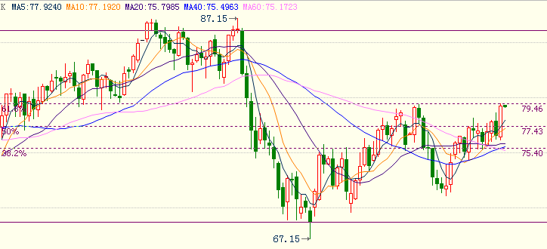
资料来源:原油连续合约日线

二、国内市场品种分析
PTA：由于原油维持持续反弹的态势，PTA市场同样跟随原油出现一定程度的反弹。由于大连港以及重庆大水导致运输出现一定的阻碍，使得当前市场在心态炒作上有了一定的依据。随着该刺激消息的逐步减退，原油的天气炒作又重新成为市场关注的重点。短期内PTA市场可能在换仓以及成本支撑方面得到一定的支撑效果。长期来看，由于原料价格的持续下跌以及PTA生产工厂的开工率持续维持在高位，现货市场库存压力巨大，这将使得PTA市场后期的供应增加的格局仍无法在短期内改变。从今年开始一直维持的高利润的PTA空间正在被逐步压缩。同时由于1005合约的交割带来大量期货库存被释放，9月份仓单的集中退出，这对于后期市场压力依旧存在。由于短期内市场的多头热情被调动以及主力换仓的要求，市场可能继续维持反弹格局。前期空单全部出局，等待市场后期的方向性选择。
从PTA市场来看，原油的持续反弹，使得PTA市场的弱势格局有所缓解。从图形上看，在原油持续反弹的背景下，弱势回调中的PTA市场同样出现了反弹格局。同时由于受到消息面利多的影响，使得PTA价格连续出现大幅拉涨的态势。而主力资金移仓的作用同样使得当前市场存在了反弹走高的可能性。从技术指标来看，随着PTA市场的重新走强，技术指标同样开始向多头市场中修正。由于受到原油反弹的带动下，技术指标的超跌态势已经修复完毕，后期市场可能继续跟随原油的持续反弹在多头市场中进行运行。随着PTA市场持续性反弹，总体市场的技术形态已经出现了一定程度的修复。后期PTA市场需要关注资金以及原油市场运行方向对于PTA市场的指引作用。从现货市场来看，原油市场的持续反弹，并没有给原料价格带来明确的走势。成本支撑效应无法被有效反应。但是由于下游聚酯工厂的销售情况有所好转，使得PTA价格受到一定程度的支撑，走势略强于其他工业品。然而由于PTA生产工厂的高利润现状使得开工率持续维持在高位，市场供大于求的态势仍将继续维持很长的时间。
操作上，由于系统性反弹的影响，PTA市场的弱势已经得到一定程度的修复。昨日盘中已经提醒需要退出所有空单头寸。当前走势在退出空头头寸后可进行观望态势。等待原油突破态势形成之后对于PTA市场的指引作用。当前PTA市场有逐步转强的可能性。投资者操作需谨慎。
图1:
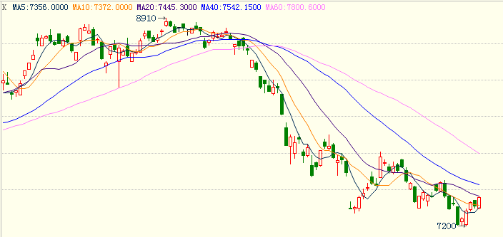
资料来源:PTA1009合约日线

LLDPE：原油市场维持持续反弹的态势，使得塑料市场同样开始修正前期的弱势格局，由于持续的反弹，市场的交投热情被得到一定程度的提升。整体市场在交投逐步活跃的情况下出现快速性的反弹以修复前期的弱势格局。由于反弹过程中使得现货价格以及期货价格存在了较大的价差出现，后期可能继续导致现货市场逢高继续向塑料市场中进行抛空套利操作。这也是后期影响塑料市场有效企稳的最主要原因。原油的持续反弹在短期内带给了塑料市场提振作用，同时由于现货市场的小幅走强，使得塑料期货价格同样受到了一定程度的心态支撑。但从整体上看，塑料市场仍将在现货市场的疲软：社会库存持续增加，抛货压力显现，高开工率，成交价格下滑，等一系列因素的影响下无法在中长期走势上得到支撑。市场后期可能仍将继续维持弱势回调的格局。短期内由于持续下跌形成的疲软态势有所修复，后期市场在进行了一定程度的修复之后，长期走势仍有可能继续维持回调态势。短期内的反弹力度较强，空单需全部退出。关注后期价格运行的方向。
从塑料市场来看，市场在周边系统以及原油的提振下有逐步转强的可能性。随着原油的持续反弹，塑料市场在短期内同样出现跟随性反弹的态势。但是由于期现套利机会的出现，塑料市场总体的拉涨幅度受到了一定程度的压制。从图形上看，伴随着原油的持续反弹，塑料市场前期弱势得到了一定程度的修复。由于周边市场系统性反弹的影响，塑料市场同样跟随出现一定程度的反弹。从技术上看，塑料市场在经过持续的弱势回调之后，市场空头动能已经得到了充分的释放。在原油反弹以及人气转暖的影响下，市场开始进行技术性指标修正的过程。整体市场的空头态势得到一定程度的改变。伴随着原油震荡区间的可能性突破以及技术指标修复的完毕，后期塑料市场有可能逐步转换弱势格局。从周线上看，市场连续数周维持回调态势，空头态势逐步得到释放。而指标的持续维持在弱势格局之中使得后期存在一定程度的反复。周线指标的修复过程值得我们关注。从现货市场上来看，巨大的社会库存量持续困扰着塑料市场，前期积累的库存压力以及不断涌入的进口货物压力正在逐步释放出来。由于市场总体交投气氛的冷淡，市场的库存积压量正在逐步的释放出来。总体塑料市场在交投不活跃以及下游需求市场备货不积极的情况下，价格仍将出现一定幅度的回落。而中石油系统的库存压力增加以及外盘货物的价格快速下滑都带给了市场继续回落的信号。国外供应商调低美金盘价格的动作也将成为打压塑料市场企稳回暖的一个主要原因。总体后期市场将继续围绕社会库存量大增的背景来进行运作。
操作上，塑料市场在原油反弹的影响下，市场继续维持反弹的态势，前期的弱势格局得到一定程度的修复。后期市场可能有逐步转强的可能性。前期空单需全部退出。后期我们将继续关注原油走强以及市场心态回暖所可能引起的反弹行情。
图1:
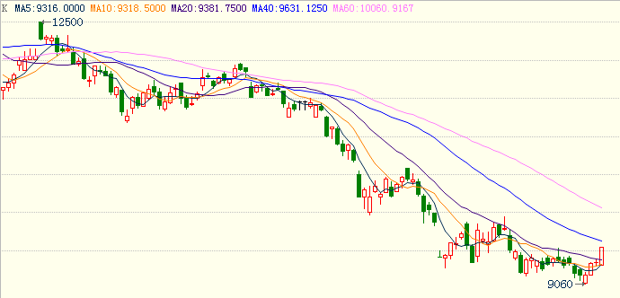
资料来源:塑料1009合约日线

分析师承诺
本人以勤勉的职业态度，独立、客观地出具本报告。本报告清晰准确地反映了本人的研究观点。本人不曾因，不因，也将不会因本报告中的具体推荐意见或观点而直接或间接接收到任何形式的报酬。

免责声明
客户不应视本报告为作出投资决策的惟一因素。本报告中所指的投资及服务可能不适合个别客户，不构成客户私人咨询建议。本公司未确保本报告充分考虑到个别客户特殊的投资目标、财务状况或需要。本公司建议客户应考虑本报告的任何意见或建议是否符合其特定状况，以及（若有必要）咨询独立投资顾问。
在任何情况下，本报告中的信息或所表述的意见并不构成对任何人的投资建议。在任何情况下，本公司不对任何人因使用本报告中的任何内容所引致的任何损失负任何责任。

中期研究院
地址：北京市朝阳区麦子店西路3号新恒基国际大厦15层
邮箱：yjy@cifco.net.cn

中国国际期货经纪有限公司
地址：深圳市福田区益田路6003号荣超商务中心15层

中期嘉合期货经纪有限公司
地址：河南省郑州市未来大道69号未来大厦19层

中期期货有限公司
地址：北京市朝阳区麦子店西路3号新恒基国际大厦15层

中国国际期货（香港）有限公司
地址：香港上环干诺道西3号亿利商业大厦23楼B室

